Тема: ***"Сад - огород".***

**1.Наклеить или нарисовать картинки по теме.**

**2.Работа над дыханием.**

Встать. Руки на поясе. Вдох носом. На выдохе наклониться влево. Выдох ртом. Выпрямиться, вдохнуть носом. На выдохе наклониться вправо. Выдохнуть ртом.

Повторить упражнение 3-5 раз.

**3. Развитие мимических мышц.**

Закрыть правый глаз, закрыть левый глаз. Прищурить глаза, нахмурить брови. Надуть правую щеку, левую щеку. Втянуть правую щеку, левую щеку.

**4.Развитие артикуляционной моторики.**

* "Улыбочка" - улыбнуться, зыбки не видны.
* "Трубочка" - вытянуть губки вперед, трубочкой.

_.__._____г. - __.__._____г.

* "Заборчик" - улыбнуться, зубки видны.
* "Лопаточка" - положить язычок на нижнюю губу, язык расплющен, расслаблен.
* "Почистим зубки" - улыбнуться, приоткрыть рот, язычком почистить зубки нижние и верхние внутри и снаружи.

Упражнения повторять 5-7 раз.

**5.Пальчиковая гимнастика.**

Мы капусту рубим-рубим,

*(размашистые движения руками, как топором)*

Мы капусту мнем-мнем,

*(«мнут капусту»)*

Мы капусту солим-солим,

*(«берут» щепотку соли и «солят»)*

Мы капусту жмем-жмем.

*(сгибания и разгибания кистей рук)*

**6. Игра "Назови ласково".** Взрослый записывает ответ ребенка.

Огурец - ...............................................

Яблоко - ...............................................

Помидор - .............................................

Банан - .....................................................

Апельсин - ...............................................

**7. Игра "один - много". Взрослый записывает ответ ребенка.**

Тыква- ...........................................

Огурец - .........................................

Яблоко - ..........................................

Ананас - ...........................................

Банан - ...............................................

8. **Упражнение «Отгадай загадки, нарисуй отгадки»**

*Задание 1.* Отгадай загадки, нарисуй отгадки в пустых «барашках».

Этот предмет желтый, овальный, кислый, сочный. *(Лимон.)*

Синий мундир, желтая подкладка, а в середине сладко. *(Слива.)*

Этот предмет желтый, круглый, горький, сочный. *(Лук.)*

Красный бочок, само с кулачок, тронешь пальцем — гладко, а откусишь — сладко.  
*(Яблоко.)*

Этот предмет бордовый, круглый, сладкий. *(Свекла.)*

Неказиста, шишковата, а придет на стол она, скажут весело ребята: «Ну, рассыпча­та, вкусна»! *(Картошка, картофель.)*

*Задание 2:* Рассказать ребенку, что растет в саду на дереве, а что в огороде на грядке. Провести линии: от фруктов к деревьям (сад), от овощей к грядкам (огород).

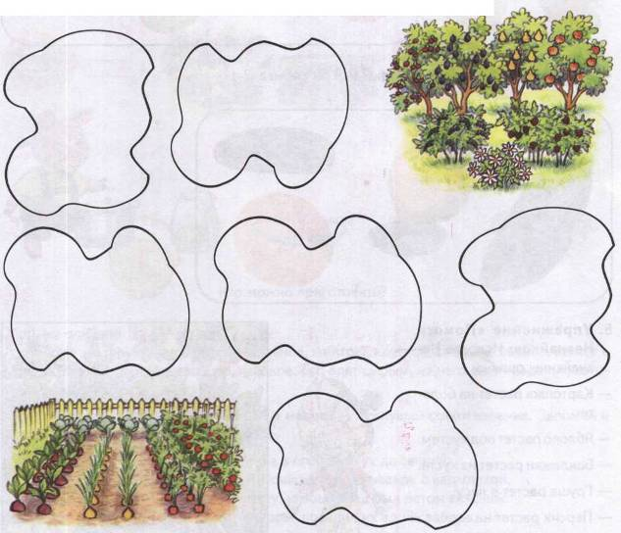

**9. Игра "Четвертый лишний".** Лишнее слово подчеркнуть.

Помидор, тыква, груша, перец.

Яблоко, абрикос, банан, огурец.

Апельсин, яблоко, персик, банан.